
ΔΕΛΤΙΟ ΤΥΠΟΥ

Η adidas παρουσιάζει τη νέα συλλογή adidas by Stella McCartney Άνοιξη/Καλοκαίρι ‘13
Τολμηρές αποχρώσεις και tropical prints μετατρέπουν τη γυμναστική σε εξωτερικούς χώρους σ’ ένα παιχνίδι χρωμάτων!

Εμπνευσμένη από τα καλοκαιρινά τοπία και χρησιμοποιώντας παστέλ και μεταλλικές αποχρώσεις, η adidas παρουσιάζει τη νέα συλλογή adidas by Stella McCartney, Άνοιξη/Καλοκαίρι ‘13. Οι πρωτοπόρες τεχνολογίες, τα παιχνιδιάρικα σχέδια και τα μοντέρνα κοψίματα χαρακτηρίζουν τη νέα συλλογή που υπόσχεται δημιουργίες που συνδυάζουν απόδοση και στυλ στις σειρές Running, Swim, Yoga, Tennis και Essentials.
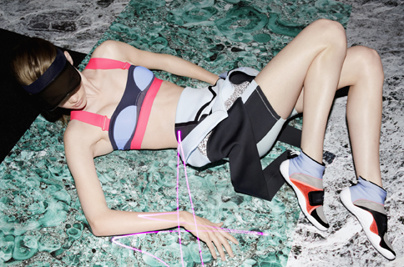
Η σειρά Swim της φετινής συλλογής εξισορροπεί απόλυτα τις ανάγκες της κολύμβησης με το γυναικείο αισθησιασμό. Το έντονο πορτοκαλί, το κοραλλί σε νέον τόνους και το γαλάζιο είναι τα βασικά χρώματα της σειράς, με ραμμένες λεπτομέρειες στο μπούστο και κομψά φλοράλ σχέδια που τονίζουν τις καμπύλες της αθλητικής σιλουέτας. Η σειρά Swim παρέχει προστασία από το νερό και συνοδεύεται από αξεσουάρ θαλάσσης και surf, όπως τσάντα, μπρελόκ και θήκη γυαλιών ηλίου σε ζωηρά χρώματα.
Η συλλογή adidas by Stella McCartney, Άνοιξη/Καλοκαίρι ’13 περιλαμβάνει επίσης μοναδικά κομμάτια της αγαπημένης σειράς Running για προπονήσεις στο ύπαιθρο. Αθλητικά κολάν και τοπ σε ημιδιαφανή μπλε, κίτρινα και ροζ χρώματα και φλοράλ σχέδια σε μπουφάν και σορτς δημιουργούν αντιθέσεις με τις παστέλ tropical αποχρώσεις. Η κορυφαία τεχνολογία CLIMACOOL® απομακρύνει την υγρασία μέσω ειδικών διόδων εξαερισμού στα υφάσματα, κρατώντας το δέρμα δροσερό κατά τη διάρκεια της άσκησης, ενώ ταυτόχρονα προσφέρει εξαιρετική άνεση. Το παπούτσι Diorite adizero που ολοκληρώνει τη σειρά Running, ενσωματώνει έξυπνα τοποθετημένες ελαστικές ζώνες για καλύτερη πρόσφυση και μείωση του βάρους του, καθώς και την πλατφόρμα Sprintframe στη φτέρνα για βέλτιστη πρόσθια ώθηση. Οι απαλοί μπλε και γκρι τόνοι εναρμονίζονται με τα φλογερά κοραλλί χρώματα και τις νέον ανταύγειες, δημιουργώντας ένα stylish αθλητικό παπούτσι.
Οι σειρές Studio και Yoga επιστρέφουν με δυναμικές αντιθέσεις χρωμάτων, σχεδίων και υφασμάτων. Καπιτονέ κοντά jackets συνοδεύονται από oversized jersey πλεκτά, ενώ η παλ χρωματική παλέτα της Stella «ζωντανεύει» μέσα σε τολμηρά μεταλλικά και έντονα λεοπάρ γιλέκα και σορτς. Τέλος, τα Techfit κομμάτια της συλλογής ενισχύονται από την τεχνολογία CLIMALITE®, για να είναι λειτουργικά και ευκολοφόρετα, ακόμα και κατά τη διάρκεια των πιο απαιτητικών ασκήσεων.
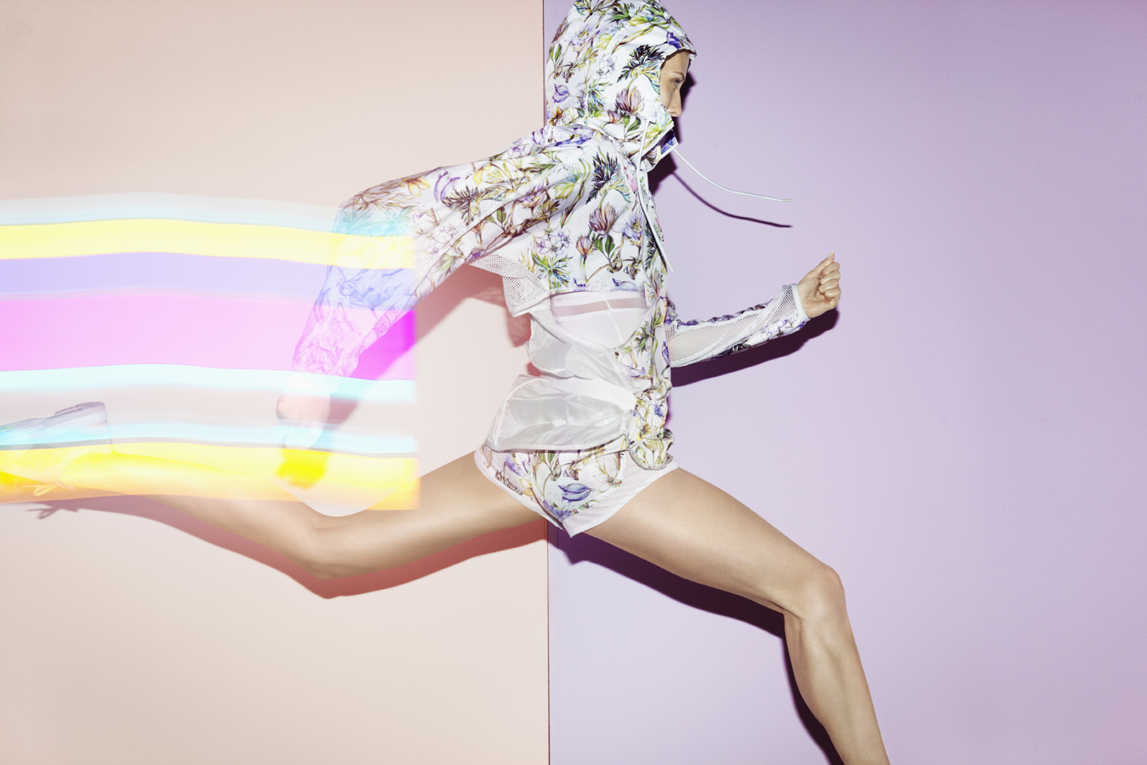
Η adidas by Stella McCartney barricade λανσάρεται αυτή τη σεζόν προσφέροντας τεχνολογική υπεροχή και στυλ γι’ αυτούς που επιζητούν υψηλές αποδόσεις. Παρουσιάζοντας πρωτοποριακή σχεδίαση και εξαιρετική αισθητική, σύνολα και φορέματα εμφανίζονται σε αποχρώσεις του κίτρινου, του μπλε και του λευκού με λεπτομέρειες σε ασημί και γκρι τόνους. Η σειρά θα φορεθεί από τις Caroline Wozniacki και Andrea Petkovic στο Australian Open, ενώ και άλλες τενίστριες θα επωφεληθούν του σχεδιασμού και της λειτουργικότητας του barricade κατά τη διάρκεια του πρώτου Grand Slam. Επιπλέον, η σειρά Tennis χαρακτηρίζεται από μια ζεστή παλέτα χρωμάτων και παρουσιάζει κίτρινα και μωβ κομμάτια που συνδυάζονται με μοντέρνα κατάλευκα και ροζέ jackets. Η παστέλ χρωματική παλέτα της συλλογής Tennis συμπληρώνεται από το παπούτσι Sebellica, το οποίο επανεμφανίζεται αυτή τη σεζόν με ένα συνδυασμό fluoro κίτρινων και λευκών χρωμάτων. Παρέχοντας υποστήριξη και σταθερότητα στο πόδι για γρήγορες κινήσεις και αλλαγές κατεύθυνσης, το Sebellica έγινε το αγαπημένο παπούτσι της No1 τενίστριας παγκοσμίως, Caroline Wozniacki, για την προπόνηση και τους αγώνες της.
Η συλλογή adidas by Stella McCartney, Άνοιξη/Καλοκαίρι ’13 θα είναι διαθέσιμη στην Ελλάδα από τον Ιανουάριο του 2013 στο δίκτυο καταστημάτων της adidas.
Για περισσότερες πληροφορίες μπορείτε να επικοινωνείτε:
ADIDAS: Φωτεινή Πριοβόλου, Communications & P.R. Manager, T: 210 8930832, M: 6973 550 526, e-mail: fotini.priovolou@adidas.com
CIVITAS: Ξενοφών Ελευθεριάδης, Account Manager, T: 219 9991963, M: 6945 151071, e-mail: x.eleftheriadis@civitas.gr

